Домашнее задание от 20.11.25.
Для групп В, Г.
- Вторая октава.
Вторая октава находится СПРАВА от первой октавы.
Начали проходить ноты второй октавы. Принцип расположения нот на нотном стане уже хорошо понятен (либо на линеечках, либо между), поэтому ноты второй октавы мы будем проходить в два раза быстрее. Цель: до конца полугодия хорошо знать ноты первой и второй октавы!
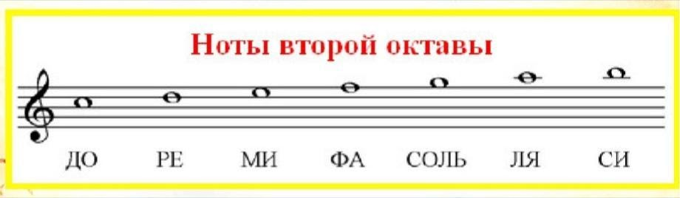
На прошлом уроке мы прошли написание сразу четырëх нот второй октавы:
"До" 2-й октавы пишется между третьей и четвёртой линеечкой;
"Ре" 2-й октавы пишется на четвёртой линеечке;
"Ми" 2-й октавы пишется между четвёртой и пятой линеечками;
"Фа" 2-й октавы пишется на пятой линеечке.
Нужно прописать в тетради каждую ноту ещё по одной строчке и хорошо выучить написание на нотном стане.
- Упражнение.
Играть на клавиатуре упражнение с октавами, произнося их название вслух: 1 октава - 2 октава - 1 октава.
Играем средними пальчиками рук, октавы от ноты “до” до ноты “до”.

* Ритм - это чередование длительностей.

